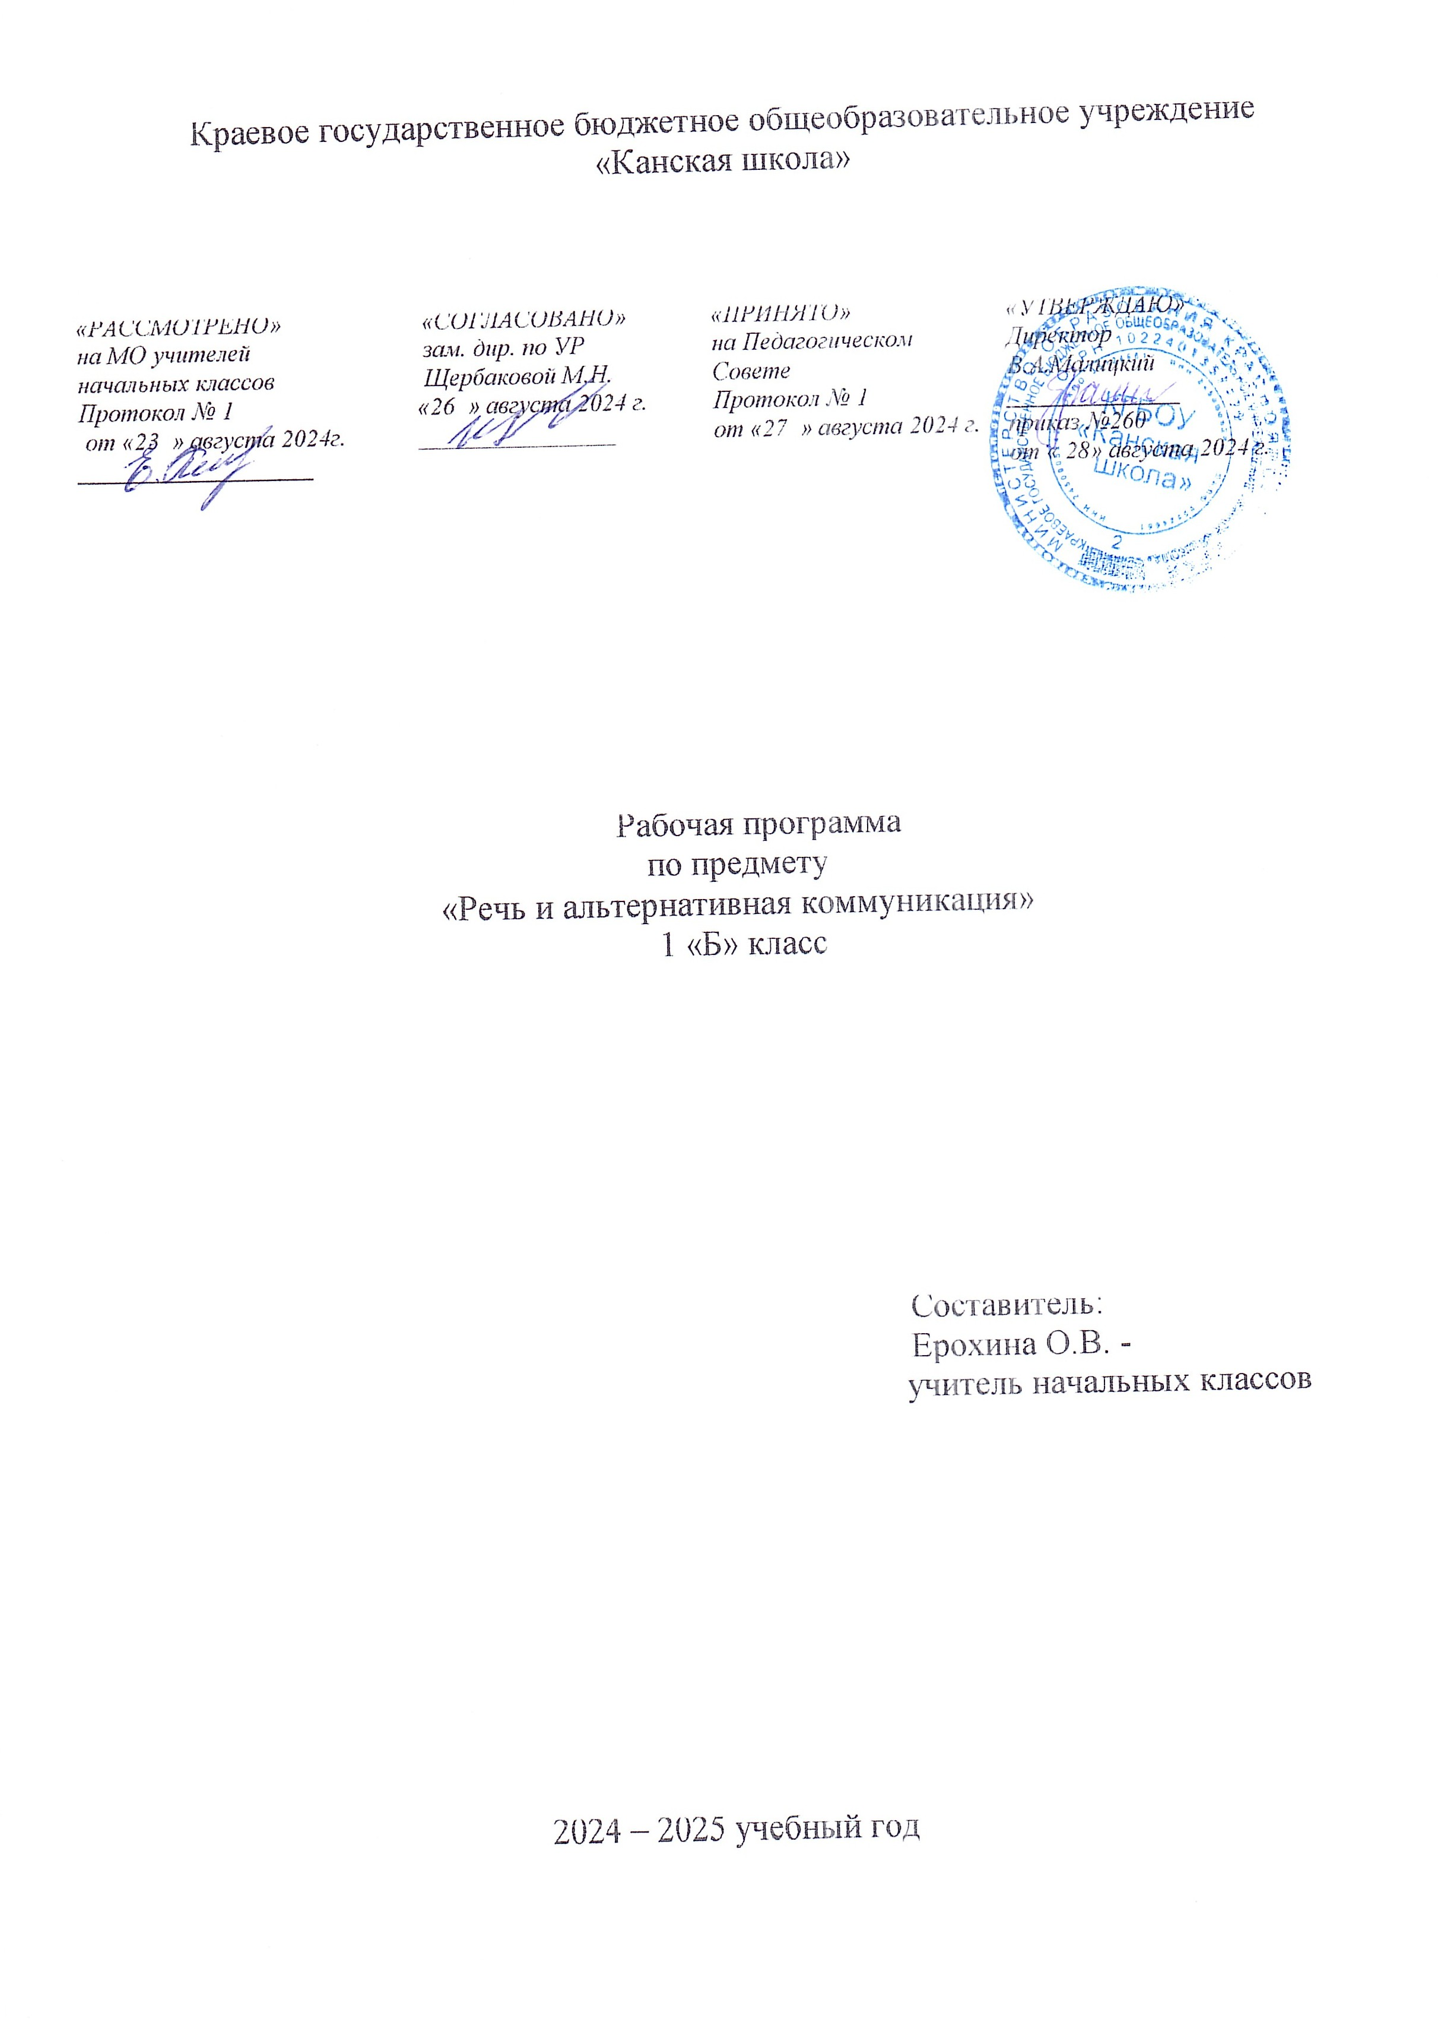

**Речь и альтернативная коммуникация**

**Пояснительная записка**

Рабочая программа по предмету «Речь и альтернативная коммуникация» для обучающихся с РАС с умеренной, тяжелой, глубокой умственной отсталостью (интеллектуальными нарушениями), тяжелыми и множественными нарушениями развития (вариант 8.4) разработана в соответствии с:

* Федерального закона от 29.12.2012– ФЗ «Об образовании в Российской Федерации» N 273-ФЗ;
* Приказа Министерства образования и науки «Об утверждении федерального государственного образовательного стандарта образования обучающихся с умственной отсталостью (интеллектуальными нарушениями» от 19.12.2014г. № 1599;
* Приказа Министерства образования и науки «Об утверждении федерального государственного образовательного стандарта образования обучающихся с ограниченными возможностями здоровья» от 19.12.2014г. № 1598;
* Приказа Министерства просвещения Российской Федерации (Минпросвещения России) от 24 ноября 2022 г. №1023.
* Адаптированная основная образовательная программа (АООП) начального общего образования обучающихся с расстройствами аутистического спектра (РАС) КГБОУ «Канская школа».
* Устав КГБОУ «Канская школа».

**Цель –** формирование коммуникативных и речевых навыков с использованием средств вербальной и альтернативной коммуникации.

**Задачи:**

- учить ребенка понимать обращенную к нему речь, формировать у него умение выражать свои впечатления различными средствами коммуникации (жестами, словами);

- учить повторять за учителем короткие слова (используя жесты)

- формировать социально-коммуникативные умения, эмоционально-позитивное отношение учащегося к людям.

**Общая характеристика учебного предмета**

Общение – неотъемлемая составляющая социальной жизни человека. Нарушения речевого развития значительно препятствуют и ограничивают полноценное общение ребенка. Часто у детей, имеющих РАС в сочетании с нарушением интеллекта, отсутствует потребность в общении, имеются трудности выбора и использования форм общения, включая коммуникативную речь и целенаправленность речевой деятельности. У детей отмечается грубое недоразвитие речи и всех ее функций: коммуникативной, познавательной, регулирующей. У многих детей устная речь вообще отсутствует или нарушена настолько, что понимание ее окружающими сильно затруднено, либо невозможно.

В связи с этим, обучение детей общению должно включать целенаправленную педагогическую работу по формированию у них потребности в общении, на развитие сохранных речевых механизмов, а также на обучение использованию альтернативных средств общения.

**Описание места учебного предмета в учебном плане**

В учебном плане школы предмет «Речь и альтернативная коммуникация» входит в обязательную часть и является учебным предмет предметной области «Язык и речевая практика»

В соответствии с учебным планом КГБОУ «Канская школа» программа рассчитана: 1 класс – 33 рабочих недели по 3 часа (99 часов).

**Планируемые результаты освоения учебного предмета**

|  |  |
| --- | --- |
| *Личностные результаты* | |
| Достаточный уровень | Минимальный уровень |
| - коммуникативные умения (невербальные и вербальные) на обращенную речь взрослого и сверстника в разнообразных ситуациях взаимодействия,  - интерес и поддержание взаимодействия с новым взрослым и сверстником,  - потребность в общении со сверстниками и поддержание коммуникативной ситуации доступными обучающемуся способами. | голосовой отклик на обращенную речь знакомого взрослого в конкретной ситуации взаимодействия,  - двигательный (изменение положения головы, тела или рук, или ног) и мимический отклик (улыбка),  - поворот головы в сторону знакомого голоса взрослого,  - реакция ожидания в ответ на ситуацию взаимодействия со знакомым взрослым. |
| *Предметные результаты* | |
| Достаточный уровень | Минимальный уровень |
| умение понимать обращенную речь;  - выражать свои впечатления словами; | умение произносить изучаемые звуки, слоги, слова. |
| *Базовые учебные действия.* | |
| подготовка ребенка к нахождению и обучению в среде сверстников, к эмоциональному, коммуникативному взаимодействию с группой обучающихся:  - входить и выходить из учебного помещения со звонком;  - ориентироваться в пространстве класса (зала, учебного помещения), пользоваться учебной мебелью;  - адекватно использовать ритуалы школьного поведения (поднимать руку, вставать и выходить из-за парты и т. д.);  - принимать цели и включаться в деятельность по инструкции;  передвигаться по школе, находить свой класс, другие необходимые помещения. | |

**Учебно – методическое обеспечение**

1. Федеральный государственный образовательный стандарт образования обучающихся с умственной отсталостью (интеллектуальными нарушениями).
2. Федеральная адаптированная основная общеобразовательная программа обучающихся с умственной отсталостью (интеллектуальными нарушениями).
3. Адаптированная основная общеобразовательная программа начального общего образования для обучающихся с РАС с умеренной, тяжелой, глубокой умственной отсталостью (интеллектуальными нарушениями), тяжелыми и множественными нарушениями развития (вариант 8.4)
4. Аксёнова А.К., Комарова С.В, Шишкова М.И. Букварь. 1 класс. Учеб. для общеобразоват. организаций, реализующих адапт. основные общеобразоват. программы. В 2 ч. – М.: Просвещение, 2023.
5. Комарова С.В. Речевая практика. 1 класс: учеб. для общеобразоват. организаций, реализующих адапт. основные общеобразоват. программы – М.: Просвещение, 2023.
6. Комарова С.В., Головкина Т.М., Саакян С.В. Речевая практика. Рабочая тетрадь. 1 класс. Учеб. пособие для общеобразоват. организаций, реализующих адапт. основные общеобразоват. Программы - М.: Просвещение, 2020.

**Материально – техническое обеспечение**

1. Библиотечный фонд (книгопечатная продукция): учебно-методические комплекты (программы, учебник), методические пособия для учителя.
2. Печатные пособия: комплекты для обучения грамоте (наборное полотно, набор букв,

образцы письменных букв); касса букв; наборы сюжетных (и предметных) картинок в соответствии с тематикой.

1. Технические средства обучения: классная доска, компьютер, сканер, принтер струйный цветной.
2. Экранно – звуковые пособия: мультимедийные (цифровые) образовательные ресурсы, соответствующие темам обучения; слайды, соответствующие содержанию обучения.
3. Оборудование класса: ученические столы 1 местные с комплектом стульев, стол учительский, шкафы для хранения учебников, дидактических материалов, пособий и пр.
4. Вспомогательными средствами невербальной (альтернативной) коммуникации являются:

• специально подобранные предметы,

• графические / печатные изображения (тематические наборы фотографий, рисунков, пиктограмм и др., а также составленные из них индивидуальные коммуникативные альбомы),

• алфавитные доски (таблицы букв, карточки с напечатанными словами для «глобального чтения»),

• электронные средства (устройства, записывающие на магнитную ленту, электронные коммуникаторы, планшетный или персональный компьютер с соответствующим программным обеспечением и вспомогательным оборудованием и др.).

**Основное содержание учебного предмета**

Содержание предмета «Речь и альтернативная коммуникация» представлено следующими разделами: «Коммуникация», «Развитие речи средствами вербальной и невербальной коммуникации». Раздел «Развитие речи средствами вербальной и невербальной коммуникации» включает формирование импрессивной и экспрессивной речи.

**Коммуникация.**

Установление зрительного контакта с собеседником.

Реагирование на собственное имя.

Приветствие собеседника звуком, словом.

Привлечение к себе внимания звуком, словом.

Выражение своих желаний звуком, словом.

Обращение с просьбой о помощи, выражая её звуком, словом.

Выражение согласия (несогласия) звуком, словом.

Выражение благодарности звуком, словом.

Прощание с собеседником звуком, словом.

**Развитие речи средствами вербальной и невербальной коммуникации.**

**Импрессивная речь**. Понимание слов, обозначающих разнообразные объекты и явления: предметы, материалы, люди, животные, действия, события и т.д. Понимание слов, обозначающих функциональное назначение объектов и субъектов, действия. Понимание слов, обозначающих свойства (признаки) объектов и субъектов.

**Экспрессивная речь.** Формирование мотивации к речи в виде отдельных звуков, звуковых комплексов, звукоподражания.

**Чтение и письмо.**

Узнавание (различение) образов графем (букв): Аа, Уу.

Графические действия с использованием элементов графем: обводка, штриховка, печатание букв Аа, Уу.

**Тематическое планирование**

|  |  |  |
| --- | --- | --- |
| № | Тема раздела | Количество часов |
| 1 | Коммуникация | 25 |
| 2 | Развитие речи средствами вербальной и невербальной коммуникации | 35 |
| 3 | Чтение и письмо | 39 |
| 99 ч. | | |